对流扩散⽅程程序设计作业

指导教师：郭然 肖姚
姓名：高建成
学号：202311012119
班级：工力231
学院：建筑工程学院
时间：2026.6.17

1.数学模型与基本定义
1.1 控制方程与边界条件
求解区间0$≤x≤L,L=1$，无源一维稳态对流扩散方程:$−κ\frac{d^{2}θ}{dx^{2}}+ν\frac{dθ}{dx}=0$
本质边界条件：$θ\left(0\right)=0,θ\left(L\right)=1$
参数说明：$θ\left(0\right)$：待求标量场，可代表浓度、温度;$κ>0$：扩散系数；$ν>0$：对流速度
1.2 解析精确解
方程理论精确解表达式：$θ_{exact}\left(x\right)=\frac{exp{\left(\frac{vx}{κ}\right)}^{−1}}{exp{\left(\frac{vL}{κ}\right)}^{−1}}$
全局$Peclet$数$P_{eglobal}=\frac{vL}{κ}$，表征对流与扩散作用的相对强弱；当$Pe$数值较大时，指数函数易发生数值溢出，代码中采用稳定指数计算逻辑规避计算异常。
1.3 单元$Peclet$数单元长度$l_{e}=\frac{L}{n_{el}}$，单元$Peclet$数定义为：$Pe=\frac{vl_{e}}{2κ}$。$Pe≪1$：扩散占优，标准$Galerkin$离散稳定无振荡；$Pe>1$：对流占优，标准$Galerkin$离散易产生数值振荡。 给定目标单元$Pe$，可反推扩散系数：$κ=\frac{vl_{e}}{2P_{e}}$。
2.有限元离散格式理论
2.1 标准$Galerkin$单元矩阵（$α=0$） 两节点线性单元刚度矩阵由扩散项、对流项叠加而成：$K_{e}=\frac{k}{l_{e}}\left[\begin{matrix}1 & −1 \\ −1 & 1\end{matrix}\right]+\frac{v}{2}\left[\begin{matrix}−1 & 1 \\ −1 & 1\end{matrix}\right]$其中扩散项矩阵对称正定，对流项矩阵非对称；对流项的非对称特性是对流占优工况下整体矩阵失去对称、正定特性的根本原因。
2.2 人工扩散稳定化通用单元矩阵 引入人工扩散修正项，等效扩散系数更新为：$\overline{κ}=κ+α\frac{vl_{e}}{2}$代入得到稳定化单元矩阵：$K_{e}=\frac{\overline{κ}}{l_{e}}\left[\begin{matrix}1 & −1 \\ −1 & 1\end{matrix}\right]+\frac{v}{2}\left[\begin{matrix}−1 & 1 \\ −1 & 1\end{matrix}\right]$ 稳定参数$α$区分三种数值格式：标准$Galerkin$：$α=0$，无人工扩散；迎风格式：$α=$1，固定人工扩散抑制振荡；$α=α_{opt}$，自适应最优稳定参数。
2.3 SUPG最优稳定参数
最优稳定参数公式：$α_{opt}=coth\left(Pe\right)−\frac{1}{Pe}$ 参数特性：扩散占优$Pe→0$，自动退化为标准$Galerkin$，无额外数值耗散； 2. 对流占优$Pe≫1$，趋近迎风格式，提供充足稳定扩散消除振荡；参数随$Pe$自适应变化，平衡数值稳定性与计算精度。
3.程序实现思路
3.1 核心功能模块
基础数学函数$\left(coth(x\right))$：手动实现双曲余切函数、SUPG最优稳定参数求解函数，处理$Pe$趋近0的除零异常；单元矩阵生成函数$\left(element_matrix()\right)$：输入扩散系数、对流速度、单元长度、稳定参数，输出2×2单元刚度矩阵；解析解计算函数$\left(exact_sol()\right)$：输入坐标与物性参数，输出理论精确解；求解主函数$\left(solve_advection_diffusion()\right)$：完成网格划分、单元刚度矩阵循环组装、本质边界条件施加、线性方程组求解，返回节点坐标、数值解、解析解与全局总刚矩阵； 矩阵分析函数$\left(matrix_analysis()\right)$：计算矩阵对称误差、全部特征值，判断矩阵对称性与正定性；绘图函数$\left(plot_compare(),plot_convergence_curve()\right)$：同一$Pe$下绘制解析解、三种数值解对比曲线；附加任务绘制对数坐标误差收敛曲线。
3.2 完整数值求解流程
输入单元数量、计算域长度、对流速度、目标单元$Pe$，反求扩散系数生成等距分布节点，初始化全局刚度矩阵与右端载荷向量；遍历全部单元，将局部单元刚度矩阵叠加至全局总刚；施加左右两端本质边界条件，修正总刚与右端项； 求解线性方程组得到节点数值解，同步计算对应节点解析解； 统计所有节点最大绝对误差，输出误差数据并绘图可视化。
4.计算结果与数据分析
4.1 基础计算参数设置
基础工况固定参数L=1，单元数$n_{el}=20$，对流速度v=1；两组单元$Peclet$数：$Pe=0.1$（扩散占优）、$Pe=3.0$（对流占优）。
4.2 运行结果
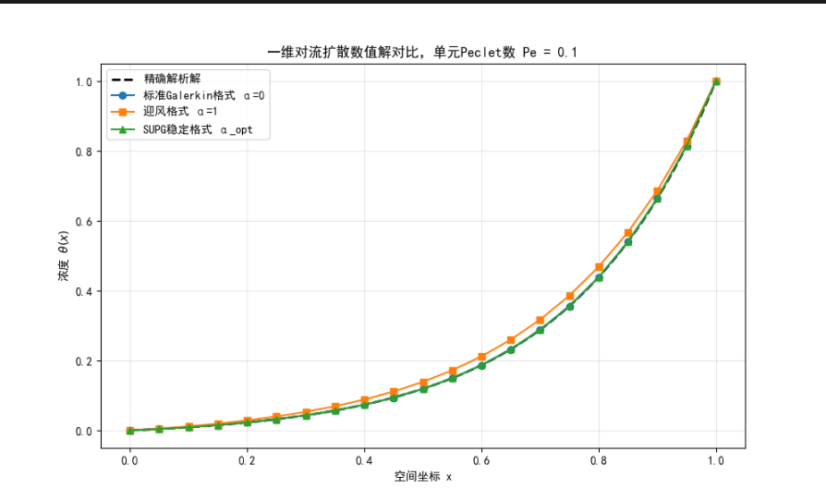
图1.$Pe=0.1$时一维对流扩散数值解对比图
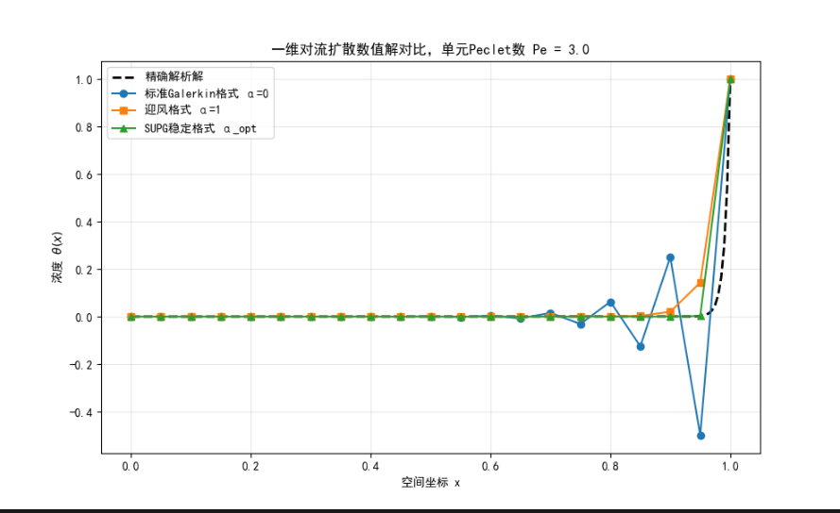
图2.$Pe=3.0$时一维对流扩散数值解对比图
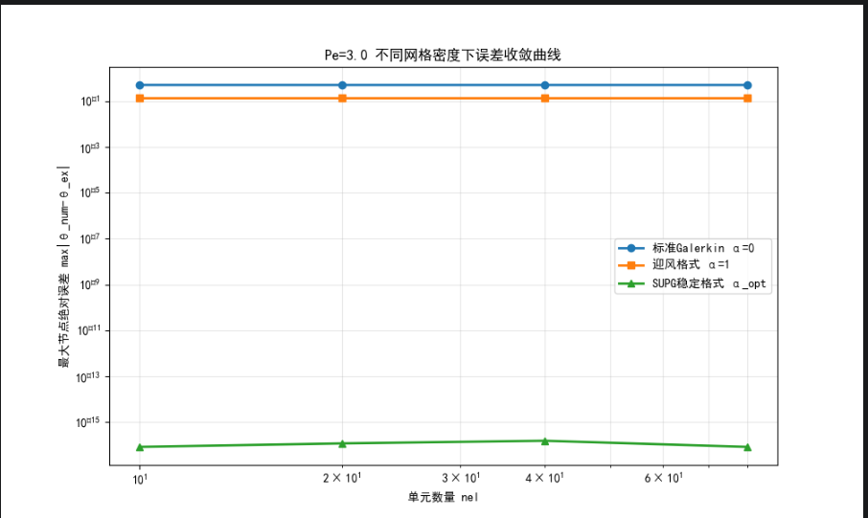
图3.$Pe=3.0$时不同网格密度下误差收敛曲线
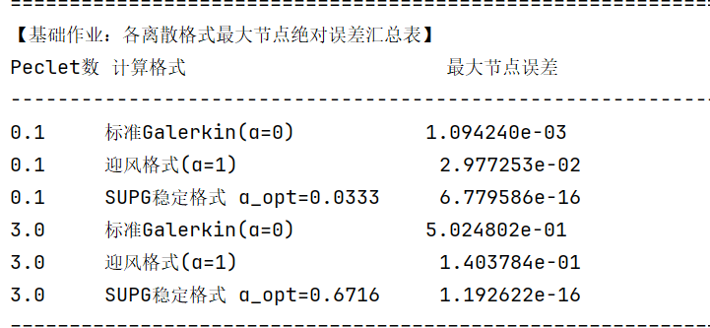
图4.不同$Pe$最大节点绝对误差汇总表
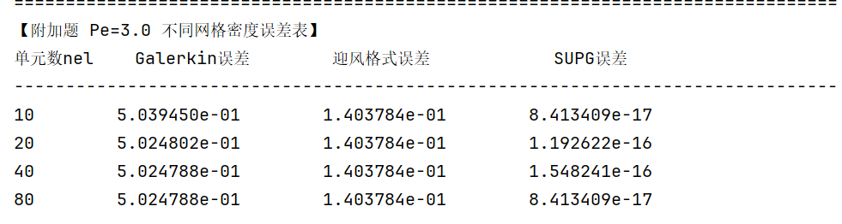
图5.$Pe=3.0$时不同网格密度误差汇总表
4.3 $Pe$=0.1扩散占优工况结果分析
可视化现象：标准$Galerkin$、迎风格式、SUPG三条数值曲线均光滑无波动，与黑色虚线解析解贴合程度高； 2. 机理说明：单元$Peclet$数值很小，扩散作用占据主导，对流项对离散系统影响微弱；标准$Galerkin$中心离散格式稳定，不存在虚假振荡；SUPG最优参数趋近于0，等效标准$Galerkin$；迎风格式引入的少量人工扩散仅造成极其微小的解偏移，肉眼几乎无法区分。
4.4 $Pe=3.0$对流占优工况结果分析
4.4.1 标准$Galerkin$数值振荡与矩阵特性
可视化现象：数值解在右侧边界层区域出现上下跳变的节点振荡，曲线严重偏离解析解； 矩阵定量分析结果：全局刚度矩阵对称误差远大于${10}^{−10}$，矩阵非对称； 矩阵特征值包含负实特征值，矩阵非正定； 振荡成因：对流项引入非对称分量，整体离散算子不满足离散最大值原理；边界层处解梯度陡峭，中心型$Galerkin$离散无法单向传递对流信息，产生虚假空间波动$Pe$越大，对流相对扩散越强，振荡幅度与计算误差同步增大。
4.4.2 迎风格式（$α=1$）特性
固定人工扩散增大等效扩散系数，等效单边迎风差分，单向传递对流信息，强制满足离散极值原理，彻底消除数值振荡；但人工扩散为纯数值引入的虚假黏性，与真实物理扩散无关，会抹平解的陡峭边界层梯度，造成边界层失真，即数值耗散，整体计算误差显著高于SUPG格式。
4.4.3 SUPG稳定格式特性
SUPG属于$Petrov−Galerkin$方法，检验函数在标准插值基函数基础上叠加沿流线扰动项，等价自适应人工扩散机制：低$Pe$时几乎不引入额外扩散，保留$Galerkin$二阶计算精度；高$Pe$时自动匹配最低限度稳定扩散，抑制振荡；人工扩散总量远小于固定$α=1$迎风格式，大幅降低数值耗散，在稳定性与计算精度之间实现最优平衡。
4.5 附加任务：网格加密收敛分析（$Pe$=3.0）
网格单元序列：$n_{el}=\left[10,20,40,80\right]$，全部工况$Pe$固定为3.0，误差规律总结:全部离散格式随网格加密、单元长度减小，最大节点误差单调下降，数值解逐步收敛至解析解；标准$Galerkin$粗网格振荡幅度极大，网格加密后振荡小幅减弱，但始终存在虚假波动；迎风格式全程无振荡，但存在恒定量级数值耗散，误差收敛速度最慢； SUPG格式全程无振荡，相同网格密度下误差远低于迎风格式，收敛性能最优；人工扩散项与单元长度$l_{e}$成正比，网格加密后人工扩散趋近于0，稳定化数值解无限逼近标准$Galerkin$精确极限。
5.数值机理深度解释
5.1 标准$Galerkin$对流占优振荡核心原因 扩散算子本身对称正定，对流算子为非对称耗散算子；两者叠加后全局刚度矩阵丧失对称性与正定性，离散系统不满足极值原理。线性单元中心插值对大梯度边界层分辨能力不足，对流信息双向传递，在高梯度区域产生上下交替的虚假数值波动，$Pe$越大振荡越严重。
5.2 迎风格式消除振荡的代价 人工扩散$α=1$$等效单边迎风差分，仅沿流动方向传递对流信息，强制满足离散极值条件，完全消除振荡；但人工扩散属于虚假数值黏性，无物理依据，会抹平解的陡峭梯度，造成边界层厚度失真，引入不可消除的数值耗散，降低计算精度。
5.3 SUPG稳定化方法优势
SUPG流线迎风稳定化是自适应$Petrov−Galerkin$方案，区别于固定人工扩散的迎风格式：低扩散占优工况：不额外添加扩散，保留标准$Galerkin$二阶精度；高对流占优工况：自动匹配刚好消除振荡所需的最小人工扩散；最大程度抑制数值耗散，同时保证数值稳定性，是对流扩散问题最优稳定化方案。
- 结论
扩散占优工况$Pe$=0.1下，标准$Galerkin$、迎风格式、SUPG三种格式均稳定光滑，计算误差差异极小；对流占优工况$Pe$=3.0下，标准$Galerkin$离散因矩阵非对称、非正定产生严重数值振荡，无法直接用于工程计算；迎风格式依靠固定人工扩散消除振荡，但引入显著数值耗散，边界层模拟失真，计算精度偏低； SUPG自适应稳定参数可在消除振荡的同时最小化数值耗散，兼顾稳定性与计算精度，综合表现最优；网格加密可降低所有离散格式的数值误差，人工扩散项随单元长度减小趋近于零，数值解最终收敛至理论精确解；对流项带来的矩阵非对称、非正定特性，是对流占优问题产生数值不稳定、空间振荡的核心数学根源。

